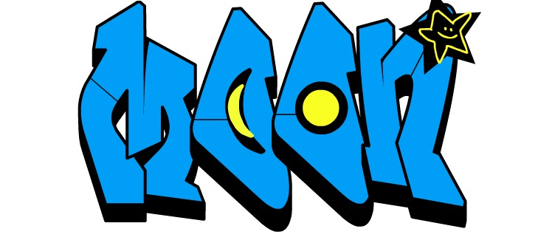
Shine with us in dark !

Naslovna
O nama
Naši proizvodi
Administracija
Financije i
racunovodstvo
Prodaja i marketing
Nabava

O nama !

Tvrtka '' MOON '' osnovana je : 2011 godine
Djelatnost : Proizvodnja i prodaja majica koje služe za zaštitu u prometu, za djecu i odrasle
Sjedište : Srednja škola Dalj
Broj zaposlenih : 17
Misija :Sigurnost i zaštita djece i odraslih u prometu
Vizija :U budućnosti planiramo i proizvodnju odjeće za kućne ljubimce

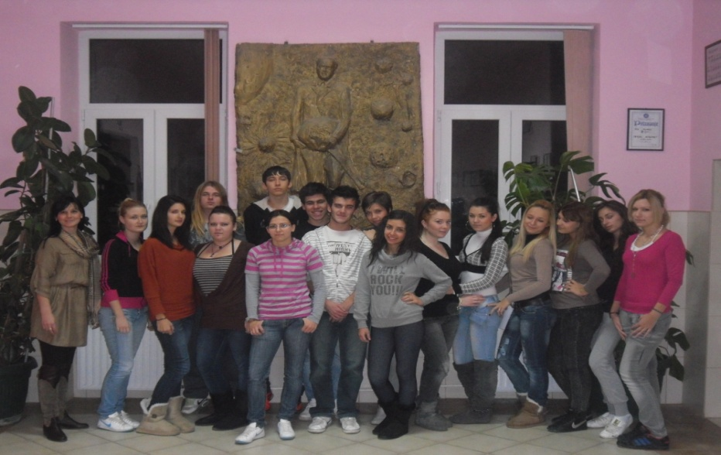
U grupi smo bili: Tatjana,Dejan, Nataša i Đorđe.
Svako od nas je dao svoj prijedlog kako bi logo trebao izgledati,ali na kraju smo se odlučili da svi zajedno kažemo po nešto i odlučimo zajedno o izgledu i sloganu.
Naziv MOON smo izabrali iz razloga što je mjesec u prenesenom značenju naša majica koju proizvodimo koja bi trebala baš kao i mjesec svijetliti u mraku.
Slova su ofarbana u tamno plavu boju koja simbolizira tamu ,a mjesec i zvijezda su žuti i simbolizira svijetlost.
'' Shine with us in dark!'' – odlučili smo se za taj slogan kako bi dali poruku kupcima da su uz nas i nasu majicu sigurni i po najvećoj tami i da treba da nam se pridruže i zasvijetle zajedno sa nama.

Organizacijsa shema tvrtke

Naši proizvodi !

Ženska majica Dječija majica Muška majica
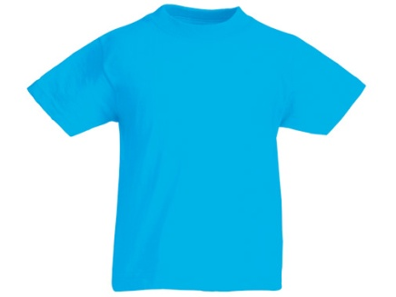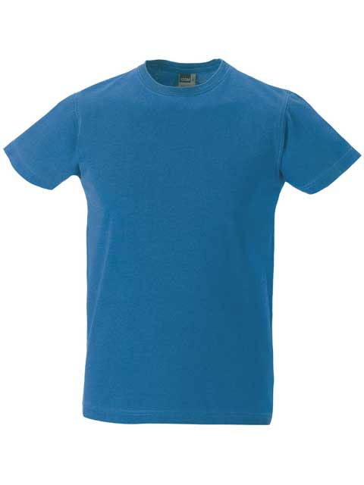
77,37 kn/kom 77,37 kn/kom 112,24 kn/kom

Majice su dostupne u svim bojama i veličinama !

Uvjeti kupovine:
10% popust na gotovinu.
Plaćanje svim vrstama karticama.
Za kupnju 5 majica, dobijete jednu gratis .
Za kupovinu 10 majica 25% popusta.

